TISKOVÁ ZPRÁVA ZE DNE 5. 12. 2022/12:00 HODIN
-----------------------------------------------------------------------
Běh s čelovkou v Teplicích potřetí pomohl pacientovi s roztroušenou sklerózou

Třetí ročník „Běhu s čelovkou“ se uskutečnil v sobotu 3. prosince 2022 v Teplicích. Pořadatelem dobročinné akce bylo Centrum pro léčbu roztroušené sklerózy při Neurologickém oddělení Krajské zdravotní, a.s. – Nemocnice Teplice, o.z., a spolek Pomáhej srdcem, z.s.
Každý rok je výtěžek stále populárnějšího ve tmě osvíceného běhu předvánočními Teplicemi, jemuž předchází již od odpoledních hodin bohatý doprovodný program, věnován konkrétnímu pacientovi s roztroušenou sklerózou. Účastníci „Běhu s čelovkou“ měli možnost zvolit si jednu ze dvou bezbariérových tras, 600 m a 5 km, jimiž mohli běžet nebo si je v klidu projít.
„Letos jsme podpořili sympatickou Ivu, mladou milou ženu, která přesto, že jí nejen roztroušená skleróza dává pořádně zabrat, opravdu statečně válčí. Uskutečnění jejího přání, moci ovládat domácnost hlasem, ji v tomto boji velice pomůže. Pro Ivu se podařilo získat díky letošnímu Běhu s čelovkou 128 003 korun. Akce ale bývá každoročně společenskou pomocí pro všechny, kterým do života roztroušená skleróza vstoupila. Moc děkuji všem partnerům a sponzorům, kteří ji podpořili. Zejména bych ale chtěla poděkovat hlavní teplické organizátorce paní Jaroslavě Brhlíkové, bez které by náš běh neproběhl. Zajištění programu, sponzorů a celého kulturního doprovodu je v její režii. Neméně důležitá je i pomoc statutárního města Teplice,“ vyzdvihla MUDr. Marta Vachová, primářka teplického neurologického oddělení a vedoucí RS centra.
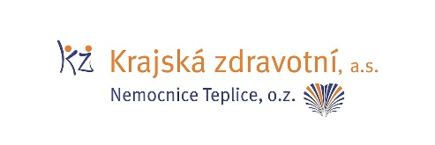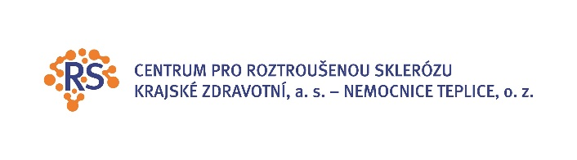

Zdroj: info@kzcr.eu

